总体比较
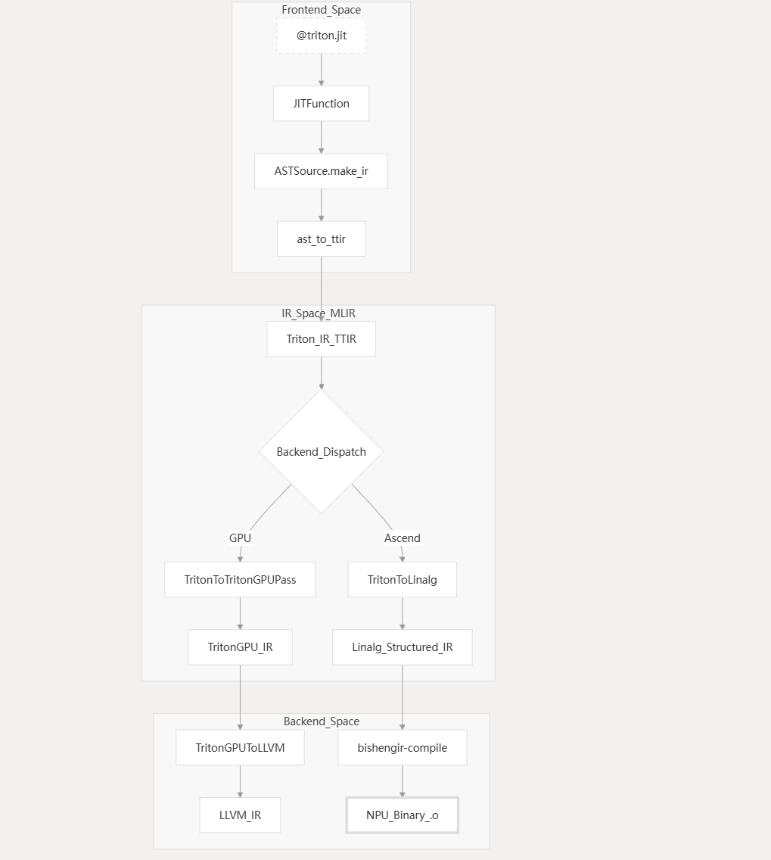

前端编译流程

@triton.jit 定义 Python kernel
↓
创建 JITFunction；记录源码和参数，通常尚未生成设备代码
↓
add_kernel[grid](A, B, C, N, BLOCK)
↓
JITFunction.__getitem__(grid) 返回启动代理
↓
代理调用 JITFunction.run(...)
↓
绑定实参，确定 signature、constexprs、specialization 和 options
↓
查询当前进程的 kernel cache
├─ 命中：复用 CompiledKernel，跳过本次 AST → TTIR
└─ 未命中：
_do_compile(...)
↓
构造 ASTSource → compiler.compile(...)
↓
磁盘编译缓存检查
├─ 命中：恢复编译结果，跳过重新生成 TTIR 和后续 stages
└─ 未命中：
ASTSource.make_ir(...)
↓
ast_to_ttir(...)
├─ fn.parse()：源码 → Python AST
├─ CodeGenerator.visit(tree)：遍历 AST
└─ 对 c = a + b：
BinOp(Add) → __add__ → TritonSemantic.add
→ builder.create_fadd
→ TTIR: arith.addf
↓
后端继续 lowering / codegen
↓
保存编译缓存，返回 CompiledKernel
↓
解析 grid 和 launch metadata
↓
CompiledKernel.run(...) 加载并启动设备 kernel

以 A + B 为例：从 Python kernel 到 TTIR
先看 kernel 源码：
@triton.jitdef add_kernel(A, B, C, N, BLOCK: tl.constexpr):
offsets = tl.program_id(0) * BLOCK + tl.arange(0, BLOCK)
mask = offsets < N
a = tl.load(A + offsets, mask=mask, other=0)
b = tl.load(B + offsets, mask=mask, other=0)
c = a + b
tl.store(C + offsets, c, mask=mask)
这里 a 和 b 是 tl.load 得到的向量，c = a + b 是待转换的表达式。

1. 解析为 Python AST
fn.parse() 先把源码解析成 Python AST。对 c = a + b 这一行，得到的是：
Assign( targets=[Name(id='c', ctx=Store())], value=BinOp( left=Name(id='a', ctx=Load()), op=Add(), right=Name(id='b', ctx=Load()) ))
注意：此时仍然只是 Python AST，还没有生成任何 TTIR。

2. visit_Assign 驱动赋值
CodeGenerator 遍历到 Assign 节点时，会先访问右侧的 value：
values = self.visit(node.value)
这会进入 visit_BinOp。

3. visit_BinOp 分派到 __add__
visit_BinOp 分别访问左右操作数，把已经绑定到 IR 值的 a、b 取出来：
lhs = self.visit(node.left) # 取出 a 对应的 Triton 值rhs = self.visit(node.right) # 取出 b 对应的 Triton 值
然后把 AST 的 Add 映射成 Python 的 __add__：
method_name = "__add__"result = self._apply_binary_method(node, method_name, lhs, rhs)

4. __add__ 进入 TritonSemantic.add
_apply_binary_method 最终调用：
return lhs.__add__(rhs, _semantic=self.semantic)
TritonSemantic.add 判断操作数是浮点 tensor 后，走浮点分支，调用 builder 创建浮点加法：
return self.tensor( self.builder.create_fadd(input.handle, other.handle), input.type,)
到这里，IR 里才真正多出一条加法操作。

5. visit_Assign 绑定结果到 c
拿到加法结果后，visit_Assign 把它绑定给局部变量 c：
values = self.visit(node.value) # 取得加法结果self.assignTarget(node.target, values) # 将结果绑定到 c
赋值本身不额外生成一条加法指令；它只是让 c 这个名字指向已有的 IR 值。

6. 生成的 TTIR
当 a、b 都是 128 个 float32 元素的 tensor 时，核心 TTIR 示意如下：
%sum = arith.addf %a, %b : tensor<128xf32>
实际 SSA 名称、类型形状和具体操作会随 kernel 输入及编译配置变化，但这一步的本质就是：Python AST 中的 BinOp(Add) 被翻译成 TTIR 中的 arith.addf。

c = a + b 在 Triton 前端经历的是：
Python 源码 → Python AST (Assign + BinOp(Add)) → visit_BinOp 分派到 __add__ → TritonSemantic.add 创建 fadd → TTIR: arith.addf

